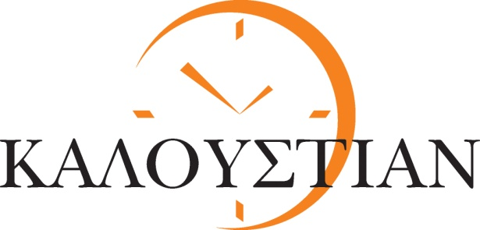
Ωρολόγια- Service- Αξεσουάρ
Διοργάνωση σεμιναρίων ωρολογοποιίας

Η εταιρεία Καλουστιάν δραστηριοποιείται στο χώρο του ρολογιού από το 1993 και έχει εδραιωθεί ως πρωτοπόρος στον τομέα των επισκευών των ρολογιών.

Το άρτια καταρτισμένο προσωπικό μας, που συμπεριλαμβάνει εξειδικευμένους τεχνίτες, υποστηρίζει τις ανάγκες του service αντιπροσωπειών ρολογιών, επώνυμων κοσμηματοπωλείων αλλά και ιδιωτών από όλη την Ελλάδα.

Η ποιότητα των υπηρεσιών μας διασφαλίζεται όχι μόνο από τη μεθοδικότητα και την τεχνογνωσία του ανθρώπινου δυναμικού μας αλλά και από το σύστημα διαχείρισης ποιότητας ISO 9001:2015 για το οποίο είμαστε πιστοποιημένοι από το 2008.

Η εταιρεία μας διοργανώνει σεμινάρια με σκοπό την εκμάθηση της ωρολογοτεχνίας και την γνωριμία με τον κόσμο του ρολογιού. Τα σεμινάρια μπορούν να παρακολουθήσουν ιδιώτες και επαγγελματίες του χώρου. Διεξάγονται έξι ( 6 ) levels μαθημάτων

Η διάρκεια του κάθε κύκλου είναι 12 ώρες.

Μέγιστος αριθμός συμμετεχόντων 6 άτομα ανά τμήμα.

Τα μαθήματα διεξάγονται στην οδό Πρατίνου 10, στο Παγκράτι, κάθε Δευτέρα ή κάθε Τετάρτη ( 18:00-21:00 ).
Διεξάγονται επίσης και ταχύρρυθμα μαθήματα Σάββατα και Κυριακές ( 12:00-19:00 και 10:00-17:00 αντίστοιχα )
Στο τέλος κάθε κύκλου θα δίδεται πιστοποιητικό παρακολούθησης.

Το κόστος συμμετοχής στα σεμινάρια είναι
- 200€ για τον 1^{ο} κύκλο.
- 230€ για τον 2^{ο} κύκλο.
- 260€ για τον 3^{ο} κύκλο.
- 300€ για τον 4⁰ κύκλο
- 350€ για τον 5⁰ κύκλο
- 400€ για τον 6⁰ κύκλο

Τα δίδακτρα των σεμιναρίων θα πρέπει να εξοφλούνται καθορισμένη ημερομηνία πριν την έναρξη των μαθημάτων, ώστε να τηρείται σειρά προτεραιότητας.

ΤΡΑΠΕΖΑ | ΑΡΙΘΜΟΣ ΛΟΓΑΡΙΑΣΜΟΥ | IBAN | ΟΝΟΜΑ
EUROBANK | 0026.0204.25.0200763211 | GR5402602040000250200763211 | ΑΛΕΞΑΝΔΡΟΣ & ΑΡΤΕΜΙΟΣ ΚΑΛΟΥΣΤΙΑΝ Ο.Ε.
ΕΘΝΙΚΗ | 72047012082 | GR9201107200000072047012082 | ΑΛΕΞΑΝΔΡΟΣ & ΑΡΤΕΜΙΟΣ ΚΑΛΟΥΣΤΙΑΝ Ο.Ε.
ALPHA BANK | - | GR3601402040204002002001010 | ΑΛΕΞΑΝΔΡΟΣ & ΑΡΤΕΜΙΟΣ ΚΑΛΟΥΣΤΙΑΝ Ο.Ε.

Για οποιαδήποτε πληροφορία μπορείτε να επικοινωνείτε μαζί μας στο 210-3246856/210-3246858/210-7247100/210-9345000 ( ΓΕΩΡΓΑΚΙΔΗΣ ΓΙΩΡΓΟΣ ) ή μέσω email: info@rologia-kaloustian.gr / seminaria@rologia-kaloustian.gr

